GOBIERNO DEL ESTADO DE COAHUILA DE ZARAGOZA

SECRETARIA DE EDUCACIÓN

ESCUELA NORMAL DE EDUCACIÓN PREESCOLAR



**EL INFORME DE PRÁCTICAS PROFESIONALES**

**PLAN ARGUMENTADO**

**PRESENTADO POR:**

LEISLY MONICA DOMINGUEZ MARTÍNEZ

SALTILLO,COAHUILA DE ZARAGOZA 17 DICIEMBRE 2018

Jardín de Niños Europa de sostenimiento estatal turno matutino la clave del centro de trabajo es 05DJN0286W con horario de 7:45 am a 1:20 pm Teléfono 4169252, ubicación #520 Privada y Córdova Fracc. Europa.

Nombre de la supervisora es María Patricia Beltrán Bustos, directivo Cinthia Rodríguez Coronel y la educadora que funge como tutora durante el ciclo escolar 2018-2019 es Silvia María Ramos López.

La infraestructura de la institución cuenta con cuatro aulas de clase todos con mini Split, pantalla bocina, mesas escritorios y closet de material. un salón de usos múltiples bodega de materiales , hay un aula pequeña que nadie tiene acceso a lado del salón de canto y salón de unidad de servicios USAER de ladrillo patio cívico al centro y las zonas laterales dos zonas con columpios resbaladeros tortuga , cabaña de madera para jugar distribuidas están bancas de acuerdo al tamaño de los preescolares alfombras, las áreas naturales las protegen barandales tienen baños para niños y niñas , dirección de fácil acceso al costado se encuentra la cocina donde se preparan los alimentos que se venderán a los alumnos todas las aulas a excepción del grupo de 2° y 3° mixto tienen aire acondicionado lo delimitan bardas de block un acceso principal por la calle de privada al poniente donde los alumnos por la mañana entran a la institución , la salida es por la calle de Inglaterra al norte por una puerta más pequeña y por la calle de Venecia siendo el oriente se encuentra otro punto de acceso sin embargo no se abre a la comunidad.

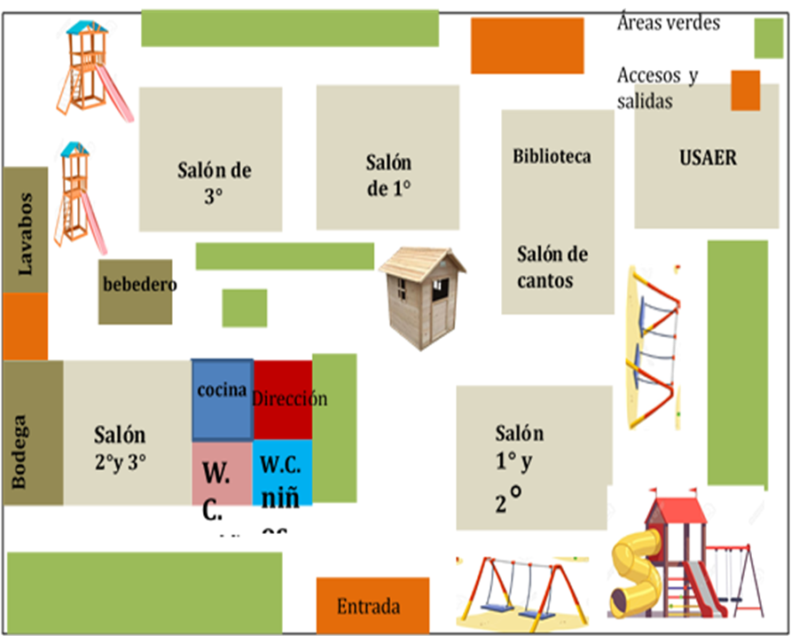

Las viviendas que se encuentran a su alrededor son casas habitación y comercios pequeños tipo abarrotes hay primarias cerca. Cuenta con los servicios públicos de agua potable, drenaje, luz, además de contar con internet y servicio de telefonía.

Problemáticas sociales es notable la ausencia de estacionamiento de los maestros que laboran en la institución impacta negativamente pues no tienen un espacio determinado y varias veces ellos como autoridades educativas visitantes suelen tapar cocheras de los habitantes aledaños, la vialidad por las mañanas al entrar y por la tarde a la hora de la salida, la falta de responsabilidad de los padres de marcar sus pertenencias e identificarlas al salir del jardín de niños pues produce un descontento por parte de los padres de familia , respetar los horarios de entrada pues causa agresión contra las educadoras por no dejar entrar ,desvirtúan la autoridad del directivo y las docentes , pues hace problemas de que llevan a la secretaria de educación pública ,radio, antes de hacer aclaraciones con el personal docente.

La implementación de filtros de uso de carnet para la seguridad de los alumnos hay padres con órdenes de restricción, el traer a tiempo la credencial con la fotografía y el otorgarla a una persona ajena a las normas de la escuela, causa conflictos, el respeto por las normas de los lonches nutritivos pues aunque cumplen con llevar según las normas, persiste el caso de traer golosinas, galletas, jugos en la mochila, a todos los niños se les da el lonche, pues tienen cocina en el jardín y se hace venta de lonches, si un alumno no trae lonche se le proporciona, el problema está presente en que los papás muchas veces no pagan pues son diferentes personas que los recogen( tíos , abuelos , u otros padres de familia vecinos )salen faltos de material de la comida y que la sociedad de padres de familia luego tiene que hacer más actividades para solventar esos gastos.

Total de docentes que laboran dentro de la institución son siete, cuatro son educadoras encargadas en los siguientes grupos. Silvia María Ramos López 2° Y 3°A, Violeta Ayde Zul Ortiz 1°B Y 2°B, Patricia Baltierrez 1°A, Cristina Guadalupe López Hernández 3°A.Además de maestro de cantos, maestra de educación física e inglés únicamente para tercer grado a excepción del segundo y tercero mixto.

En el siguiente apartado se muestra el diagnóstico realizado en el mes de Septiembre. Saber que saben y poder retomar durante el corte de la primera evaluación.

Se realizó el diagnóstico grupal del cual en los campos de formación académica en lenguaje y comunicación observo que son muy expresivos y conversadores, se identificó que pocos niños mantienen la atención al estar hablando o escuchando a la maestra o a sus demás compañeros, les agrada escuchar cuentos, leer y narrar sus propias historias existen tres casos con problemas de lenguaje, los cuales ya fueron notificados a la unidad de servicios USAER.

Hay presencia de algunos casos de alumnos de segundo grado que se encuentran en la etapa pre silábico y silábico, y algunos de tercero en silábico alfabético. Necesitan de mucho estimulo visual y gráfico. Se les dificulta solicitar la palabra para participar y escuchar las ideas de sus compañeros. Requieren de apoyo para relacionarse, solucionar conflictos y ponerse de acuerdo. Pueden narrar con coherencia y secuencia lógica lo que quieren dar a conocer. Utilizan el lenguaje para comunicarse, expresar ideas, sentimientos y puntos de vista, de igual manera gustan de las adivinanzas y trabalenguas

Dentro de pensamiento matemático identifique que los son capaces de contar hasta el número 10, en algunos casos se realiza de forma apresurada logrando un conteo equivocado sobre todo en algunos de segundo grado. En otro caso por ejemplo identifican los numerales en su mayoría del 1 al 8, además de utilizar el conteo al comparar colecciones. Los principales procedimientos para contar son uno a uno. Al reunir objetos lo que realizan principalmente es separarlos por color. Algunos alumnos presentan irregularidades al ordenar tamaños de manera creciente o decreciente. Distingo sus capacidades para comparar y diferenciar objetos se encuentra la siguiente situación: manifiestan capacidad para comparar objetos según sus cualidades como: color, forma, tamaño y uso.

En cuanto al reconocimiento de figuras geométricas reconocen el triángulo, círculo, cuadrado, rectángulo y el rombo en algunas ocasiones, sin embargo al nombrarlo tienen dificultades, de igual forma los identifican en su entorno buscan la manera de solucionar problemas, indagan y cuestionan sobre sus dudas, plantean sus problemáticas y participan con sus compañeros en la solución de problemas matemáticos.

Exploración y comprensión del mundo natural y social, cabe destacar que muestran curiosidad por descubrir y aprender sobre el mundo que les rodea, indagan y experimentan, observan y describen, intercambian con sus compañeros ideas y descubrimientos, les cuesta trabajo hacerse responsables del cuidado de otros seres vivos, expresan lo que sabes acerca de un tema determinado, reconocen la importancia del cuidado del medio ambiente, llevan a cabo prácticas de higiene personal de manera sistemática, dialogan e indagan sobre cómo cuidarse. “La dependencia que existe frente a cualquier circunstancia social, cultural y educativa, depende no solo de la persona sino dentro del entorno que la rodea,” Echeita (2002) esta perspectiva, permite hacer accesible diferentes entornos sociales buscando apoyos, que beneficien el proceso educativo.

El motivar al estudiante requiere de aplicar situaciones conflicto para la resolución de problemas, tomar de decisiones, estrategias como el diseño y elaboración de materiales didácticos, cada niño debiera ser un pensador creativo y crítico mejorando las prácticas escolares así obtendríamos alumnos capaces seguros.

Las áreas de desarrollo personal y social en el área de artes se observa que gustan de manipular diversidad de materiales como masas, arcilla, plastilina, etc., expresan sus vivencias y experiencias personales mediante el dibujo y la pintura con acuarela, utilizan la imaginación y la fantasía para expresarse, gustan del canto y el baile, les agrada participar en actividades de expresión corporal, utilizan el juego simbólico.

En educación socioemocional puedo decir que carecen de reglas, normas, limites, presentan gran dificultad para respetar turnos y escuchar a sus compañeros, esto me parece muy inusual en el grupo, ya que cursaron el ciclo anterior en el este jardín y no se observan normas de conducta establecidas con antelación.

Existen tres casos de alumnos con problema de conducta, los cuales ocasionan que la mayoría del grupo se altere y presente problemas de atención en clase. Presentan problemas para autorregular sus emociones con el fin de solucionar conflictos de forma pacífica, les cuesta trabajo aprender a escuchar, respetar las ideas de los otros tanto en lo individual como en lo colectivo, se muestran egocéntricos además les cuesta trabajo compartir sus pertenencias y los materiales.

En educación física, muestran destrezas y habilidades motoras, ejecutan movimientos de locomoción, se mantienen activos, participan en juegos y actividades que implican movimientos de coordinación, manipulan variedad de materiales como aros, pelotas, costales, etc., mantienen el equilibrio, participan en actividades y juegos organizados tanto individual y en coordinación con otros. Se incluye a todos los alumnos por igual en las actividades físicas. Reconocen la importancia de mantener su cuerpo aseado, muestran hábitos de higiene personal, reconocen la importancia de consumir alimentos nutritivos, saltan, imitan, controlan su cuerpo mediante el equilibrio mayor en las niñas que en los niños, se muestran competitivos y participativos necesitan de espacios al aire libre aunque falta reforzamiento de reglas para el correcto aprovechamiento de este. Es compromiso y responsabilidad ayudar a enfrentarlos a nuevos retos es decir aprender a aprender “al proceso evolutivo del desarrollo de habilidades, destrezas y actitudes hacia el aprendizaje, formando en la persona un ser creativo, crítico y reflexivo “González , (2006),

Las características del grupo pues todo el proceso e intención de mejora está centrada en ellos. El grupo de 2° y 3° Sección “ A” Mixto consta de 34 alumnos, 18 mujeres y 16 hombres 13 alumnos de 2° y 21 de 3° Porcentaje de asistencia 95% edades en las que oscilan 4 y 5 años.

Características generales de los niños se observa poca disposición al trabajo en general, muestran poco interés por aprender y conocer diversos temas, gustan de las actividades que implican manipular material concreto. He observado que carecen de reglas, normas y limites, no esperan turnos para hablar o participar, les cuesta trabajo escuchar a sus compañeros, a pesar de que la gran mayoría cursaron el ciclo anterior en el jardín. Se encuentra un caso de problema motor sin embargo se integra al grupo sin problemas, 5 alumnos con problemas de lenguaje tartamudean, se mes dificultan fonemas como la “r”, 2 alumnos con problema de psicología les cuesta desenvolverse con sus compañeros una no se comunica con la maestra y el otro está disperso no sigue indicaciones, suele aislarse es proveniente de familia monoparental con antecedentes de depresión de la madre durante el embarazo que requieren de esta atención. Otros 3 alumnos más con problema de conducta notable que si bien es propio de la edad mueven al grupo en actitudes negativas.

En relación a su aspecto físico, poseen una estatura acorde a su edad. La presentación personal es buena, los niños llegan limpios y arreglados.

Durante las actividades conversaciones prolongadas o bien en actividades que se requiere su atención, su comportamiento no es el esperado, mostrando actitudes como: pararse o bien platicar con los compañeros. Los niños y niñas son alegres y espontáneos. Les gusta correr, saltar, algunos bailan, son muy competitivos entre ellos. Todos los niños destacan en el dominio de los colores, en la identificación de las figuras geométricas, diferencian sonidos de algunos animales, y los imitan, controlan el movimiento de su cuerpo y memorizan canciones con facilidad. En cuanto a los ritmos de aprendizaje, algunos se tardan más en realizar las actividades o comprender lo que tienen que hacer mientras otros lo terminan rápido, esto a consecuencia de que es un grupo mixto.

De 34 personas que representan el 100%. EL 47%Kinestesico 43% visual y el 10% auditiva.

A través de actividades de representaciones, anotaciones en el diario de trabajo de la expresión corporal, la imitación, hojas de trabajo, clasificación de objetos etc.

Requieren de estímulos visuales, pues su atención se dispersa, el material concreto y las hojas de trabajo dan evidencia que es factible desarrollar este tipo. Las indicaciones se hacen por medio de una tonada que hace más fácil la retención de información a realizar mientras realizan su trabajo es común escuchar cantar a algunos las indicaciones, tienen preferencia por los cuentos auditivos suelen llamarles” de la mente” Una gran parte del grupo muestra interés por las historias, siguen orden y lógica, acomodan según su percepción elementos, se les facilita el uso de diferentes materiales.

Para ello necesito llegar a ellos por medio de creación de ambientes lúdicos “La lúdica se presta a la satisfacción placentera del niño por hallar solución a las barreras exploratorias que le presenta el mundo, permitiéndole su auto creación como sujeto de la cultura, de acuerdo con lo que señala al respecto Huizinga: "La cultura humana ha surgido de la capacidad del hombre para jugar, para adoptar una actitud lúdica"(Duarte **D.** JaquelineP.8)

Los padres de familia se muestran participativos en todo tipo de actividades preocupados porque los materiales del jardín que se encuentran en el jardín de niños, la mayoría son profesionistas, trabajadores de la secretaria de educación pública, ingenieros, enfermeras, maestras a causa de eso tratamos con abuelos en los eventos y para recoger a los alumnos a la hora de la salida cuando ambos padres trabajan, algunos niños se sienten abandonados en ellos influyen los valores, creencias, normas o conflictos que tengan en su vida estos influirán en las expectativas que los padres tengan sobre sus hijos.

Aunque poco se ven a los papás tienen buena interacción con nosotras docente ya se tuvo un primer acercamiento en junta de padres de familia y se formó un compromiso en colaborar según los niños que se requieran para avanzar en el aprendizaje.

**Propósito de la Jornada de Práctica:**

Conocer tradiciones costumbres, conocer comprender, respetar las diferentes culturas y deferencias de las demás personas

**Propósito de la Situación Didáctica:** Incrementar las situaciones de trabajo en equipo a través de representaciones

Nombre de la situación didáctica: Mi familia y yo

Organizador curricular 1(oralidad) Organizador curricular 2(conversación)

Solicita la palabra pata participar y escucha las ideas de sus compañeros (lyc)

Educación y comprensión del mundo natural y social organizador curricular 1 cultura y vida social organizador curricular 2 interacciones con el entorno social Aprendizaje esperado (comenta como participa en conmemoraciones cívicas y tradiciones

Artes organizador curricular 1 (expresión artística) Organizador curricular 2 (familiarización con los elementos básicos de las artes) Representa historias y personajes reales o imaginarios con mímica marionetas, en el juego simbólico, en dramatizaciones y con recursos de las artes visuales

Aprendizajes esperados de apoyo. Organizador curricular 1 (número de algebra y variación)

Organizador curricular 2(numero) Cuenta colecciones no mayores a 20 pm.

Cabe mencionar que la estructura de la planeación que se anexa a continuación fue en la primera jornada de trabajo donde hubo cambios en la planeación que resultaron favorecedores, como se puede observar en el mostraba las actividades pero se perdía una lógica entre a que aprendizaje pertenecía cada uno por lo que difícilmente la evaluación se podía hacer de cada uno, ahora se contemplan consignas, organización , recursos por actividad , describir el aprendizaje esperado y en que semanas , días vas a realizar actividades que den inicio , desarrollo y cierre a una determinada situación didáctica para alcanzar un aprendizaje significativo, el cual ayudará al docente a alcanzar con eficiencia el objetivo deseado   a través de métodos y técnicas los conocimientos, habilidades y hábitos que queremos transmitir.

Para guiar el proceso, para evitar la improvisación, para motivar a nuestros alumnos, para optimizar el tiempo y lograr así abarcar los tres momentos (apertura, desarrollo y cierre), para proveer los materiales a utilizar.

Dentro de la actividad involucre la modalidad de trabajo de taller pues el trabajo con las modalidades no sólo permite brindar conocimientos significativos, facilitar el descubrimiento, conocimiento y comprensión aprovechando la curiosidad, el asombro y las ganas de conocer, son unas valiosas cualidades de los pequeños; el aprovechar estos elementos para llevar a cabo tareas investigadoras al interior del aula . Así mismo “Tomar en cuenta las concepciones previas de los alumnos, conectar sus intereses y necesidades con tareas investigadoras, deben orientar nuestra práctica docente” (Domínguez Chillón Gloria, 2000)

Además de que por medio de observaciones y el diario puede darme cuenta que necesitaban unión y aprender a trabajar con otros compañeros y conseguir que los alumnos de 2° y tercero convivieran entre sí, aprendieran a expresarse frente a los demás si bien , los niños repetían palabras dio pauta para que se incentivara la participación , en lo que va de la práctica se ha visto avances en cuanto a incremento de participación y convivencia de los alumnos etiquetados como malos( entre ellos, los que pegan o se la pasan molestando a los demás) conocimiento por medio de intercambios de ideas con la interpretación simbólica que otros dan a sus experiencias. La capacidad de utilizar símbolos en un proceso de comunicación es, por tanto, la base del aprendizaje del hombre.( Cohen Doroty 1997 )

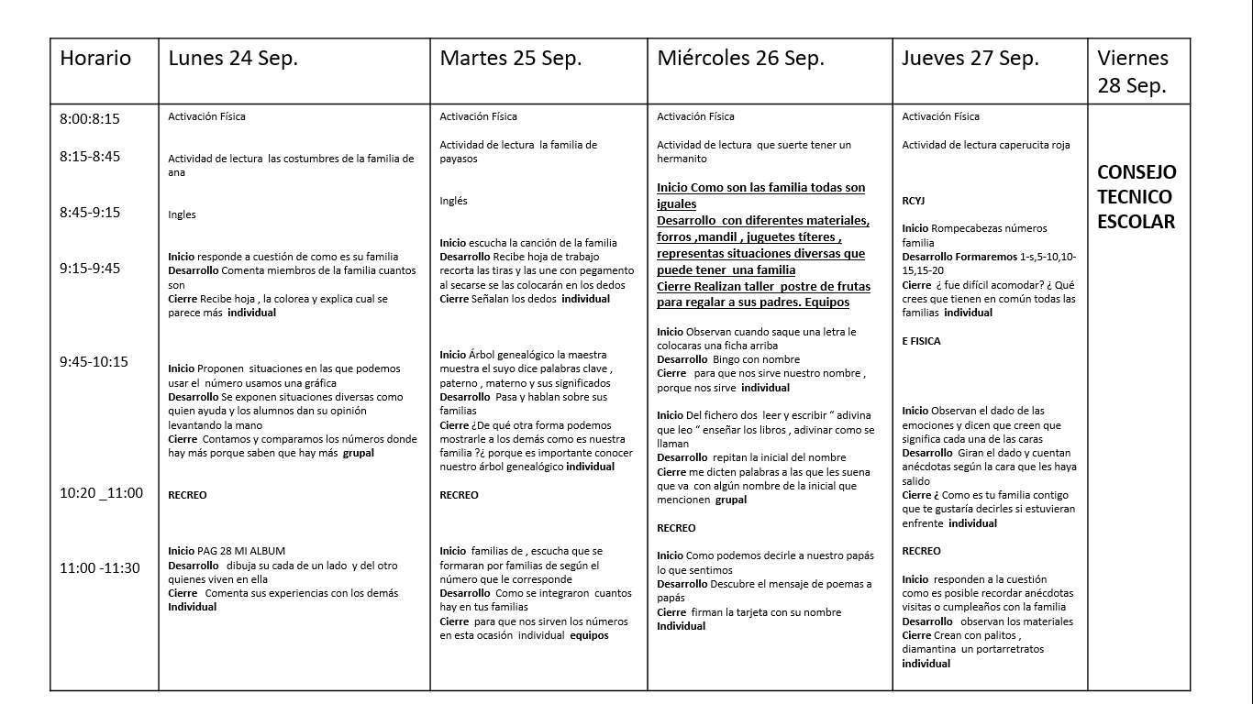

**Indicadores de evaluación**

Participación, respeta turno, se desenvuelve frente a sus compañeros, participa solo o en colaboración, solicita ayuda de sus compañeros

Expresan características, recuerda hechos o palabras aisladas uso de rubrica, pues es fácil acomodar indicadores para después redactar los comentarios propicios, recomendaciones e incluso seguir investigando que otras estrategias se pueden aplicar para los niños que se encuentran rezagados Anexo 2

Bibliografía

Cohen Doroty 19997 como aprenden los niños

Domínguez Chillón, Gloria (2000), "Qué entendemos por proyectos de trabajo"

**Duarte.** Jakeline (ISSN: 1681-5653)P2 **Ambientes de aprendizaje. Una aproximación conceptual.** Revista Iberoamericana de Educación

Echeita Gerardo. Universidad Autónoma de Madrid (España) Ainscow Mel. Universidad de Mánchester (Reino Unido) La Educación inclusiva como derecho. Marco de referencia y pautas de acción para el desarrollo de una revolución pendiente

González, I. (2006). La formación del alumno en valores y en actitudes. Consultado el 28 de Enero de 2008, del sitio Revista digital de Investigación Educativa

Perinat s/f p.24 EL desarrollo social en preescolar. Características del desarrollo en preescolar Rescatado de la revista UCR

Anexos

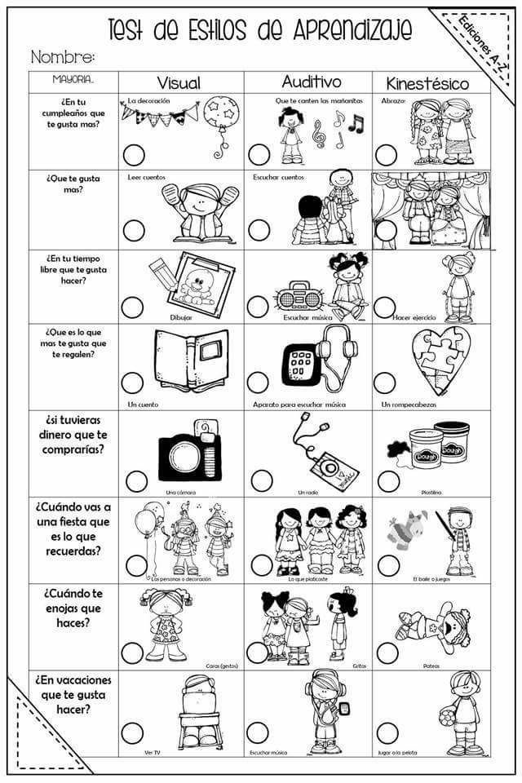

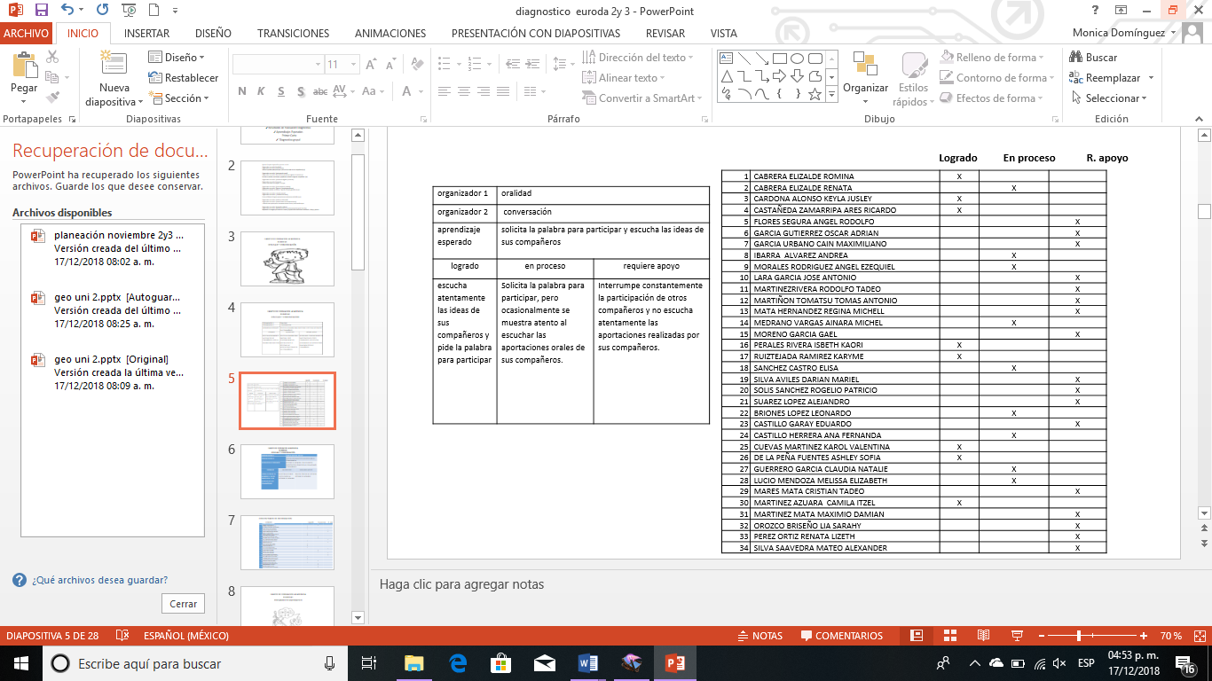

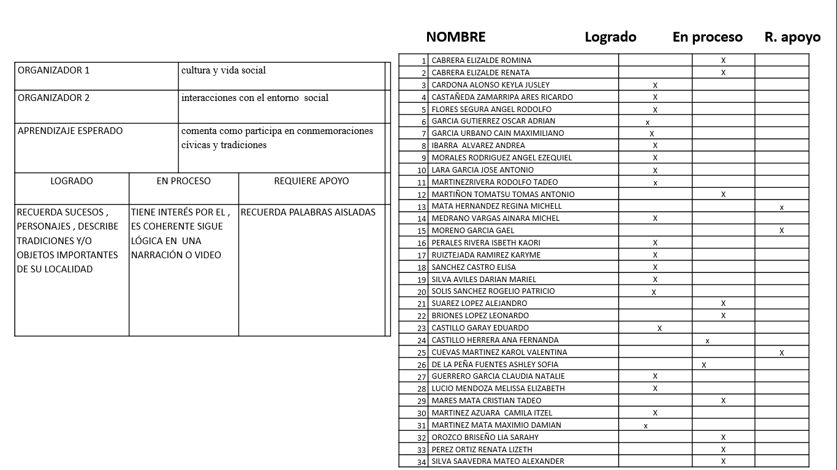

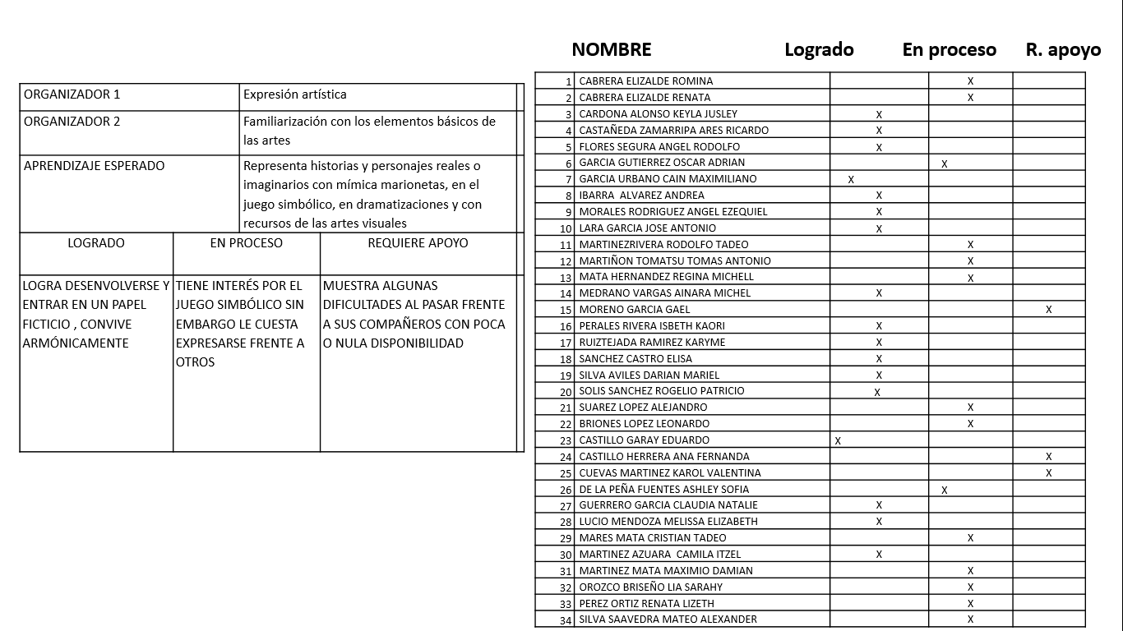

ESCUELA NORMAL DE EDUCACIÓN PREESCOLAR

PRÁCTICA PROFESIONAL 7mo. SEMESTRE “A”

Mtra. Elena Monserrat Gámez Cepeda

NOMBRE: ___________________________________________________ N.L.____ FECHA: ___

CRITERIOS/ACUERDOS SOBRE LA FORMA DE EVALUAR

|  |  |  |  |  |  |  |  |
| --- | --- | --- | --- | --- | --- | --- | --- |
| INDICADORES | | 10 | | 9 | 8 | 7 | 6 |
| **A).- CONTEXTO EXTERNO** | | | | | | | |
| 1.- Nombre del jardín de niños | | Menciona y describe 16 indicadores  10 | | Menciona y describe 15 indicadores | Menciona y describe 14 indicadores | Menciona y describe 13 indicadores | Menciona y describe 12 indicadores o menos |
| 2.- Sostenimiento | |
| 3.- Turno | |
| 4.- Clave | |
| 5.- Horario | |
| 6.- Teléfono | |
| 7.- Ubicación | |
| 8.- Nombre de la supervisora | |
| 9.- Nombre de la directora | |
| 10.- Nombre de la educadora | |
| 11.- Contexto social | |
| 12.- Tipo de infraestructura de la institución | |
| 13.- Delimitación de la institución | |
| 14.- Tipos de vivienda de su alrededor | |
| 15.- Servicios públicos con lo que cuenta | |
| 16.- Problemáticas sociales | |
| **B).- CONTEXTO INTERNO** | | | | | | | |
| 1.- Espacios (número y tipo de aulas, espacios administrativos, anexos escolares, patios, otros espacios, etc.) | | Menciona y describe 5 indicadores | | Menciona y describe 4 indicadores | Menciona y describe 3 indicadores  8  Falta describir que hacen los docentes y como se organizan | Menciona y describe 2 indicadores | Menciona y describe solo 1 indicador |
| 2.- Croquis de la institución | |
| 3.- Organización dentro de la institución (directora, docentes, etc.) | |
| 4.- Total de docentes que laboran en la institución | |
| 5.- Forma de organización del plantel educativo | |
| **C).- CARACTERÍSTICAS DEL GRUPO** | | | | | | | |
| 1.- Grado, sección | Menciona y describe 10 indicadores | | Menciona y describe 9 indicadores  No leo si se presentan o no BAPS  9 | | Menciona y describe 8 indicadores | Menciona y describe 7 indicadores | Menciona y describe 6 o menos indicadores |
| 2.- Total de niños, niñas y total de alumnos |
| 3.- Porcentaje de asistencia |
| 4.- Edades en las que oscilan |
| 5.-Características de los niños |
| 6.- Diagnóstico por campo y aspecto |
| 7.- Estilos de aprendizaje de sus alumnos |
| 8.- Actividades desarrolladas para cada estilo de aprendizaje VAK |
| 9.- BAPS que presenta el grupo |
| 10.- Interrelaciones entre docentes y padres de familia |

|  |  |  |  |  |  |
| --- | --- | --- | --- | --- | --- |
| **D) SITUACIÓN DE APRENDIZAJE** | | | | | |
| 1.- Propósito de la situación didáctica | Menciona y describe 9 indicadores | Menciona y describe 8 indicadores  9 | Menciona y describe 7 indicadores | Menciona y describe 6 indicadores | Menciona y describe 5 o menos indicadores |
| 2.- campo de formación académica/ Organizador curricular 1 Y 2 |
| 3.-Áreas de desarrollo personal y social/ Organizador curricular 1 Y 2 |
| 4.- Momentos de la actividad |
| 5.-Actividades, organización y consignas |
| 6.- Recursos |
| 7.- Día |
| 8.-Aprendizaje esperados de apoyo |
| 9.- Adecuaciones curriculares y observaciones |
| **E) EVALUACIÓN** | | | | | |
| 1.- Tipo de evaluación realizada | Menciona y describe 4 indicadores  10 | Menciona y describe 3 indicadores | Menciona y describe 2 indicadores | Menciona y describe 1indicador | No menciona y describe indicadores |
| 2- Forma en que utilizó algún instrumento o técnica |
| 3.- Reacciones de los alumnos |
| 4.- Reflexión de su intervención docente |
| **F) VINCULACIÓN DEL CONTEXTO INTERNO CON EL EXTERNO** | | | | | |
| 1.- Justifica la aplicación de la situación de aprendizaje | Menciona e incluye los 3 indicadores  10 |  | Menciona e incluye 2 indicadores |  | Menciona e incluye solo 1 indicador |
| 2.- Incluye citas textuales/paráfrasis |
| 3.- Argumenta de manera personal (confrontar teoría-práctica) |
| **G) ORGANIZACIÓN DE LOS ESPACIOS** | | | | | |
| 1.- Menciona las estrategias utilizadas para cada estilo de aprendizaje | Incluye estrategias para todos los estilos de aprendizaje  10 |  | Incluye estrategias para algunos estilos de aprendizaje |  | Solo menciona los estilos de aprendizaje |

|  |  |  |  |
| --- | --- | --- | --- |
| **INDICADORES** | **10** | **8** | **6** |
| **H) HABILIDADES DOCENTES** | 1.- Utiliza lenguaje claro y sencillo* | 1.- Utiliza lenguaje claro pero muy elevado | 1.- Su lenguaje no es claro ni sencillo |
| 2.- Promueve la participación de todos los alumnos | 2.- Promueve la participación de algunos de los alumnos | 2.- Le hace falta promover la participación de los alumnos |
| 3.- Domina los contenidos que se abordan | 3.- Conoce pero no domina los contenidos que se abordan | 3.- No presenta ningún dominio de contenidos |
| 4.- Utiliza estrategias para orden y control de grupo | 4.- No utiliza estrategias para orden y control de grupo | 4.- No utiliza estrategias para orden y control de grupo |
| 5.- Atiende imprevistos de manera óptima | 5.-Dificultad para atender imprevistos | 5.- Evade los imprevistos |
| **I) ANÁLISIS ESCRITO** | 1.- La redacción es clara y coherente* | 1.- La redacción es clara, sin coherencia | 1.- La redacción no es clara ni coherente |
| 2.-Incluye mínimo 6 citas textuales/paráfrasis* | 2.- Incluye mínimo 5 citas textuales/paráfrasis | 2.- Incluye mínimo 4 citas textuales/paráfrasis |
| 3.- Incluye referencias bibliográficas* | 3.- No incluye todas las referencias bibliográficas | 3.- No incluye ninguna referencias bibliográficas |
| 4.- Sin errores ortográficos | 4.- De 1 - 5 errores ortográficos* | 4.- 6 o más errores ortográficos |
| **J) GENERALES** | 1.- El video es claro | 1.- El video no tiene nitidez | 1.- El video es fotográfico |
| 2.-Duración de 20 – 30 min. | 2.-Duración de 10 – 19 min. | 2.-Duración de menos de 9 min. |
| 3.- Tiene claridad de audio | 3.- Falta claridad de audio | 3.- Baja claridad de audio |
| 4.- Entrega el día señalado, durante la hora del curso | 4.- Entrega el día señalado, después de la hora del curso | 4.- Entrega un día después del señalado |